Министерство цифрового развития связи и массовых коммуникаций

Российской Федерации

Федеральное государственное бюджетное образовательное учреждение

высшего образования

«Сибирский государственный университет телекоммуникаций и

информатики»

(СибГУТИ)

**Кафедра** ИВТ

**ОТЧЕТ**

По лабораторной работе № 6

Исследование однофазного двухтактного неуправляемого выпрямителя

**Выполнили:**

**Студент:**

Бокий В.О

**Группа:** ИП-314

**Проверил:** Сажнев Александр Михайлович

**Оценка:**

**Дата:**

**Подпись преподавателя:**

Новосибирск, 2024г

**Цель работы:**

Изучение процессов в схеме параметрического стабилизатора напряжения постоянного тока и оценка влияния параметров стабилитрона на характеристики стабилизатора в целом.

**Ход работы:**

Модель параметрического стабилизатора приведена на рисунке 7.17. Она позволяет исследовать процессы в простейшей схеме ПСН на выходе.

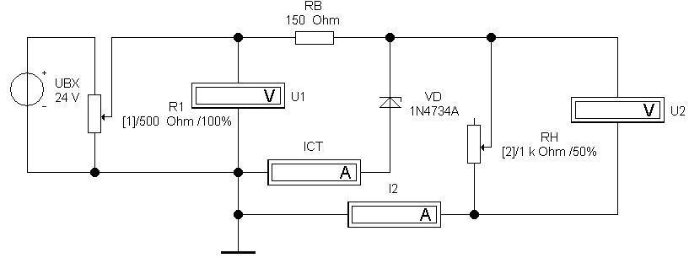

Рисунок 1 – Модель ПСН на выходе (файл paramt)

Таблица 1 – Вариант задания

|  |  |
| --- | --- |
| **Номер бригады** | **7** |
| **Rн , кОм** | 2.6 |
| **Тип стабилит-рона VD** | 1N  4739А |
| **Uст, В** | 9,1 |
| **Iст, мА** | 28 |

1)

|  |  |  |  |  |  |  |  |  |
| --- | --- | --- | --- | --- | --- | --- | --- | --- |
| **R1, %** | **10** | **30** | **50** | **60** | **70** | **80** | **90** | **100** |
| *U1, В* | 2.328 | 6.714 | 10.66 | 12.04 | 13.63 | 15.69 | 18.72 | 24 |
| **ICT, мА** | 0 | 0 | 3.773 | 12.72 | 23.22 | 36.88 | 56.99 | 92.10 |
| **U2, В** | 2.087 | 6.019 | 9.048 | 9.080 | 9.095 | 9.107 | 9.119 | 9.131 |
| **I2, мА** | 1.605 | 4.630 | 6.960 | 6.984 | 6.996 | 7.006 | 7.014 | 7.024 |

Таблица 7.1 ***–*** Снятие зависимостей U2 от U1



η =

Кст =

2)

|  |  |  |  |  |  |  |
| --- | --- | --- | --- | --- | --- | --- |
| **RН, %** | 100 | 60 | 40 | 20 | 10 | 5 |
| **I2, мА** | 3.504 | 5.839 | 8.756 | 17.50 | 34.89 | 53.33 |
| **U2, В** | 9.110 | 9.108 | 9.106 | 9.099 | 9.071 | 0 |
| **Iст, мА** | 40.33 | 38.04 | 35.13 | 26.42 | 9.148 | 6.933 |





